
ข่าวพยากรณ์และเตือนภัยการระบาดศัตรูพืช !!!
สำนักงานเกษตรจังหวัดตราด
“ลดต้นทุนและปลอดภัย หากเกษตรกรใช้การจัดการศัตรูพืชแบบผสมผสาน”
ประจำเดือน กุมภาพันธ์ พ.ศ. 2562 (ฉบับที่ 18/2562)

แมลงวันแตง

ในช่วงนี้ เกษตรกรมีการปลูกพืชฤดูแล้งและส่วนใหญ่อยู่ในระยะติดผลจนถึงเก็บเกี่ยวซึ่งเป็นระยะที่เหมาะสำหรับการระบาดของหนอนแมลงวันแตง โดยเฉพาะในพืชผักตระกูลแตง เช่น แตงกวา มะระ บวบ ฟักทอง เป็นต้น สำนักงานเกษตรจังหวัดตราดขอแจ้งให้เกษตรกรหมั่นสำรวจแปลงผักและเฝ้าระวังการระบาดของหนอนแมลงวันแตง
รูปร่างลักษณะและชีวประวัติ

แมลงวันแตง มีชื่อสามัญว่า Melon fly และมีชื่อวิทยาศาสตร์ว่า Bactrocera cucurbitae (Coquillett) จัดเป็นแมลงวันผลไม้อีกชนิดหนึ่งที่สร้างความเสียหายให้กับผลผลิตการเกษตรของโลก ทำความเสียหายแก่พืชผักมากที่สุดโดยเฉพาะพืชในตระกูลแตง (Cucurbitaceae) แมลงวันแตงเพศเมียจะวางไข่เป็นกลุ่มๆ ลงในผลพืชของพืช ไข่มีสีขาว กว้างประมาณ 0.2 มิลลิเมตร และยาวประมาณ 0.8 มิลลิเมตร ลักษณะยาวรีคล้ายเมล็ดข้าวสาร ไข่มีการฟักตัวเป็นหนอนภายใน 1-2 วัน ตัวหนอนมีลำตัวบางใสสีขาวหรือสีครีม มีลักษณะลำตัวเรียวยาวจากด้านหน้าไปขยายออกทางด้านท้ายของลำตัว ไม่มีระยางค์ยื่นออกมาจากลำตัว มีปากอยู่ทางด้านหน้าสุดของลำตัว มีการลอกคราบ 3 ครั้ง ตลอดช่วงระยะเวลาที่เป็นตัวหนอนจะกินเนื้อผลของพืชเป็นอาหาร ระยะตัวหนอนใช้เวลา 4-17 วัน โดยระยะเวลาจะยาวนานขึ้นในพืชที่มีเปลือกหนา เมื่อตัวหนอนโตเต็มที่จะดีดตัวออกจากผลพืชที่อาศัยและทิ้งตัวลงดินเพื่อพัฒนาเป็นดักแด้ ดักแด้มีลักษณะป้อมรีคล้ายตุ่มไม่มีส่วนที่เป็นรยางค์ยื่นออกมา มีความยาวประมาณ 4-6 มิลลิเมตร ในระยะที่เข้าดักแด้ใหม่ๆ จะมีสีขาวหรือสีเหลืองอ่อน หลังจากเข้าดักแด้ได้ 1-2 วัน จะเปลี่ยนเป็นสีน้ำตาลปนเหลืองทอง เมื่ออายุมากขึ้นจะเปลี่ยนเป็นสีน้ำตาลเข้มซึ่งเป็นระยะที่ดักแด้ใกล้จะฟักออกมาเป็นตัวเต็มวัย ระยะดักแด้ใช้เวลา 7-13 วัน จึงพัฒนาเป็นตัวเต็มวัย
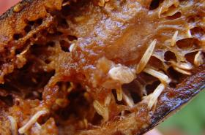 | 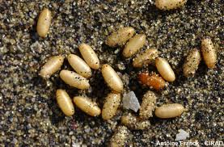 | 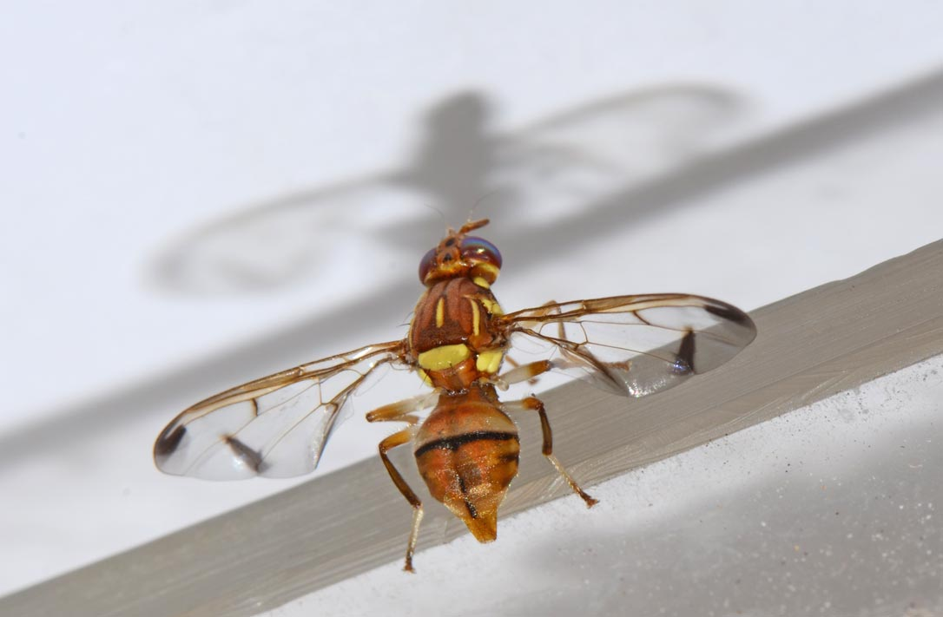
ตัวหนอน | ดักแด้ | ตัวเต็มวัยเพศเมีย

ลักษณะของตัวเต็มวัยบริเวณหัวมีตาเดี่ยวจำนวน 3 ตา เรียงอยู่ใกล้ชิดกัน ตารวมโตสีน้ำตาลปนแดง หนวดเป็นแบบ aristate ลำตัวเป็นสีน้ำตาลแดง บริเวณกึ่งกลางสันหลังอกด้านบนและข้างลำตัวมีแถบสีเหลืองลากตามความยาวของลำตัว 3 แถบ ปีกมีลักษณะเป็นแผ่นบางๆ ที่บริเวณปลายปีกจะมีจุดสีน้ำตาลไหม้และมีแถบตามขวางบริเวณขอบปลายปีก ส่วนปีกคู่หลังจะลดรูปไปเป็นปุ่ม ส่วนท้องด้านบนจะมองเห็นเส้นสีดำใหญ่พาดตามขวางของส่วนท้อง 1 เส้น มองดูคล้ายกับเป็นเส้นแบ่งปล้อง และตรงกลางเส้นจะมีเส้นสีดำเชื่อมต่อไปจนถึงปลายสุดของส่วนท้องปล้องสุดท้าย ในเพศเมียจะปรากฏอวัยวะวางไข่ (ovipositor) ชัดเจนที่ปลายส่วนท้อง โดยทั่วไปตัวเต็มวัยจะมีอายุประมาณ 5 เดือน จะเริ่มผสมพันธุ์หลังจากออกจากดักแด้แล้ว 10-12 วัน แมลงวันแตงเพศเมียหลังจากได้รับการผสมพันธุ์แล้ว ตลอดอายุขัยสามารถวางไข่ได้มากกว่า 1,000 ฟอง

ลักษณะการทำลาย

ลักษณะของผลที่ถูกแมลงวันแตงทําลายจะมีสีไม่สมํ่าเสมอและร่วงก่อนผลสุก ถ้าหากสังเกตดูจะพบรูเล็กๆ อยู่กึ่งกลางผล ซึ่งเกิดจากตัวเต็มวัยเพศเมียจะวางไข่ภายในผลของพืชผัก เมื่อไข่ฟักเป็นตัวหนอนก็จะชอนไชกัดกินเนื้อของผลทำให้ผลผลิตมีรอยแผลเน่าอยู่ภายใน และทำให้แมลงและเชื้อโรคอื่นๆ เข้าทำลายต่อจนผลผลิตเสียหายไม่สามารถจำหน่ายได้

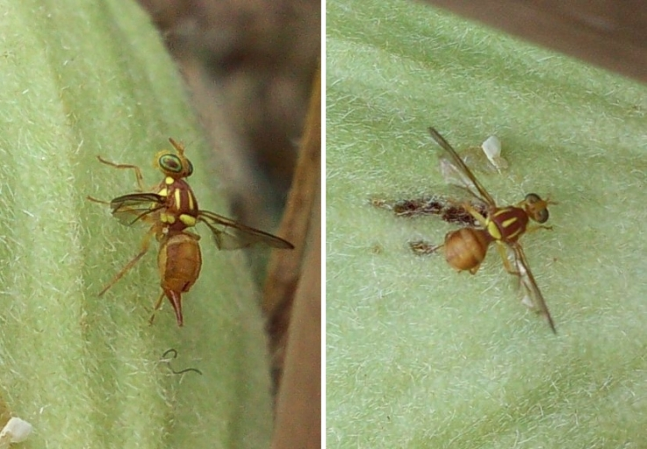 | 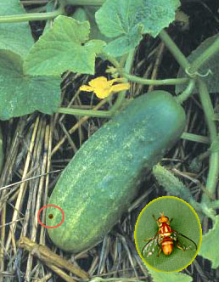 | 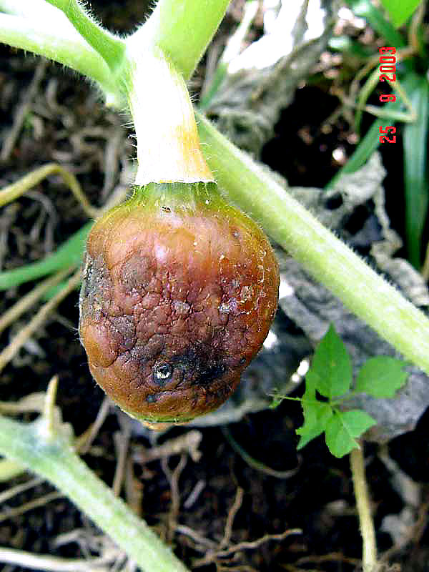

ลักษณะการทำลายของแมลงวันแตง

พืชอาศัย
แมลงวันแตงมีพืชอาศัยมากว่า 28 ชนิด ได้แก่ มะเขือเทศ ชะมดต้นฟัก มะละกอ แตงโม ตำลึง แตงกวา ฟักทอง บวบเหลี่ยม บวบกลม มะระขี้นก กะทกรก บวบงู ขี้กาแดง กระดึงช้าง ขี้กาดิน ถั่วฝักยาว พุทราจีน ตะโกนา กะดอม ขี้กาดง ฯลฯ

การแพร่กระจายและฤดูการระบาด
แมลงวันแตงเป็นแมลงวันผลไม้ชนิดหนึ่งที่แพร่กระจายตัวอยู่ทั่วไปในทวีปเอเชีย มีขอบเขตการแพร่กระจาย เริ่มจากประเทศอินเดีย ประเทศในภูมิภาคเอเชียตะวันออกเฉียงใต้ หมู่เกาะมาเรียนา ฮาวาย ไต้หวัน ปาปัวนิวกินี ปากีสถาน เนปาล ตอนใต้ของประเทศจีน และตอนใต้ของประเทศญี่ปุ่น สำหรับประเทศไทยมีเขตแพร่กระจายทั่วไปทุกภาคของประเทศ แมลงวันแตงเป็นแมลงที่มีการระบาดสูงสุดมากกว่า 1 ครั้งต่อปี จึงมีการแพร่กระจายเกือบตลอดทั้งปี ทำให้ผลผลิตเสียหายเป็นจำนวนมากในแต่ละปี

การป้องกันและกำจัด
1. วิธีเขตกรรม เช่น ทำความสะอาดแปลงปลูก โดยการเก็บผลพริกที่ร่วงหล่นทำลาย เพื่อลดแหล่งเพาะพันธุ์ของแมลงวันพริก หรือทำลายพืชอาศัยที่อยู่รอบๆ แปลงปลูกพริก
2. การใช้น้ำมันปิโตรเลียม ได้แก่ ดีซี ตรอน พลัส 83.9% EC หรือ เอส เค 99 83.9% EC หรือซันสเปรย์ อัลตร้า ฟรายด์ 83.9% EC อัตรา 60 มิลลิลิตร/น้ำ 20 ลิตร
3. การใช้สารชีวภัณฑ์ในการป้องกันกำจัด เช่น เชื้อราบิวเวอเรีย เชื้อราเมตาไรเซี่ยม
4. ใช้สารสกัดจากสมุนไพรฉีดพ่นเพื่อขับไล่ไม่ให้ตัวเต็มวัยของแมลงวันแตงมาวางไข่ เช่น สะเดา ตะไคร้หอม
5. การใช้สารเคมี
การใช้สารเคมีกำจัดแมลงที่มีการแนะนำให้ใช้ในการกำจัดแมลงวันแตง ได้แก่ มาลาไธออน ไซเปอร์เมทริน ไดเมโทเอต และไดคลอวอส อัตราการใช้ตามคำแนะนำในฉลาก โดยฉีดพ่นให้ทั่วต้นพืชทุก 7 วัน เริ่มฉีดครั้งแรกเมื่อพืชเริ่มออกดอกจนกระทั่ง 7 วัน ก่อนการเก็บเกี่ยวผลผลิต
6. การใช้สารล่อ
ก. การใช้สารล่อแมลงวันผลไม้ตัวผู้ สารเคมีที่ใช้เป็นสารล่อนี้จะสามารถดึงดูดได้เฉพาะแมลงวันแตงตัวผู้เท่านั้น และการใช้สารล่อนั้นจะต้องคำนึงถึงแมลงที่ต้องการให้เข้ามาในกับดักด้วย เพราะแมลงวันผลไม้จะมีความเฉพาะเจาะจงกับสารล่อแต่ละชนิด โดยสารล่อที่มีประสิทธิภาพในการดึงดูดแมลงวันแตง Bactrocera cucuritae (Coquillett) ได้ดี คือ สาร cue lure และ methyl eugenol
ข. การใช้เหยื่อพิษ โดยการนำเอายีสต์โปรตีนออโตไลเสท (Protein autolysate) ผสมกับสารฆ่าแมลงมาเป็นเหยื่อล่อแมลงวันแตงโดยใช้ยีสต์โปรตีนออโตไลเสท 800 ซีซี ผสมสารฆ่าแมลงมาลาไธออน 83% จำนวน 280 ซีซี ผสมน้ำ 20 ลิตร พ่นเป็นจุดๆ เท่านั้น วิธีการนี้ให้ผลที่ดีมาก นอกจากจะประหยัดทั้งค่าใช้จ่ายในการใช้สารฆ่าแมลงและแรงงานแล้ว ยังเป็นพิษต่อสภาพแวดล้อม แมลงผสมเกสร รวมทั้งตัวห้ำ-ตัวเบียนน้อยลง ที่สำคัญคือสารนี้สามารถดึงดูดได้ทั้งแมลงวันแตงตัวผู้และตัวเมีย ซึ่งจะช่วยลดอัตราการเข้าทำลายของแมลงวันแตงได้เป็นอย่างดี

กลุ่มอารักขาพืช สำนักงานเกษตรจังหวัดตราด
46 ถ. ราษฎร์นิยม ต. บางพระ อ. เมืองตราด จ. ตราด
โทร. ๐๓๙-๕๑ ๑๐๐๘ โทรสาร ๐๓๙-๕๒๓๓๘๕
http://www.trat.doae.go.th
E-mail: aragkha_trat@hotmail.com
ผู้จัดทำ: นางสาวครองทรัพย์ สิงหราช ที่ปรึกษา: นายสายชล เจริญพร

